Måling af luftfugtighed

1. Afsat effekt i resistoren

Resistorens resistans er $R=2,5 kΩ=2,5·{10}^{3}Ω$

Spændingsfaldet over resistoren er $U=8,0 V$

Effekten $P$ er givet ved:

$$P=U·I$$

Resistansen er $R=\frac{U}{I}$ så strømstyrken er $I=\frac{U}{R}$.

Indsætter $I=\frac{U}{R}$:

$$P=U·I=U·\left(\frac{U}{R}\right)=\frac{U^{2}}{R}$$

Indsætter værdier:

$$P=\frac{{\left(8,0 V\right)}^{2}}{2,5·{10}^{3}Ω}=0,0256 W≈2,6·{10}^{-3} W$$

Den effekt, hvormed der afsættes energi i resistoren er altså $2,6·{10}^{-3} W$

1. Den relative luftfugtighed

Spændingskildens hvilespænding er $U_{0}=9,0 V$

Resistansen af den ene resistor $R_{RF}$ varierer. Resistansen af den anden resistor $R_{ud}$ er lig med $45 kΩ$.

Spændingsfaldet over den faste resistor er $U_{ud}=1,65 V$.

Den relative luftfugtighed skal aflæses på grafen. For at kunne bruge grafen, skal kunne bestemme $R_{RF}$ ud fra $U_{ud}$.

Strømstyrken gennem UD-resistoren er $I=\frac{U}{R}=\frac{1,65 V}{45·{10}^{3}Ω}=3,666667·{10}^{-5} A$

De to resistorer sidder i serie. Det vil sige at strømstyrken gennem RF-resistoren også er $3,666667·{10}^{-5} A$. Af samme grund er spændingsfaldet over RF-resistoren $9,0 V-1,65 V=7,35 V$.

RF-resistorens resistans kan du beregnes med ohms lov:

$$R=\frac{U}{I}=\frac{7,35 V}{3,666667·{10}^{-5} A}=200454,5 Ω≈200,5 kΩ$$

På grafen aflæses luftfugtigheden til $30+\frac{0,62}{10,85}·10≈30,571≈30,5$

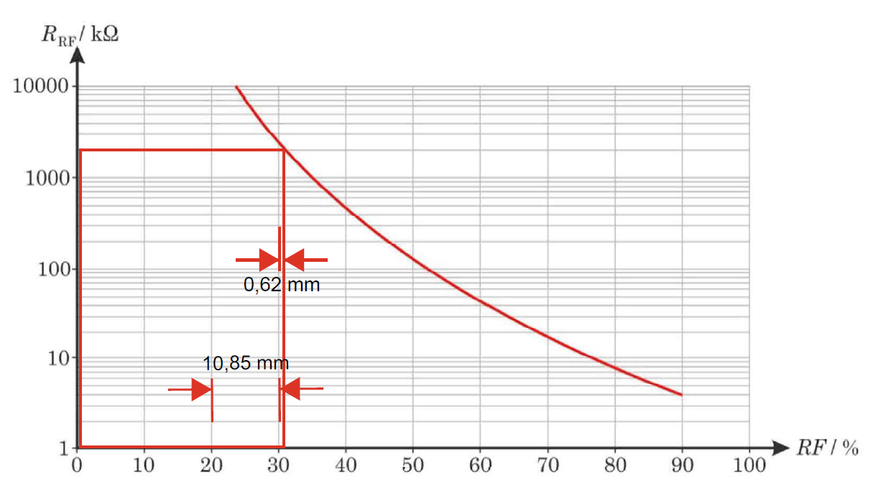

Den relative luftfugtighed i lokalet, når $U_{ud}$ er 1,65 V er altså 30,5%.